***Консультация логопеда на тему:***

***«Развитие речи ребенка с четырех до пяти лет».***

***Подготовила: Черкасова Ю.В.***

С каждым годом жизнь предъявляет все более высокие требования не только к нам взрослым людям, но и к детям: неуклонно растет объем знаний, которые нужно им передать, а усвоение этих знаний должно быть не механическим, а осмысленным. Поэтому созданы новые программы подготовки детей к школе в детских садах, новые программы обучения в школе.

Для того чтобы помочь детям справиться с ожидающими их сложными задачами, нужно позаботиться о своевременном и полноценном формировании у них речи. Сформированная, правильная речь-основное условие успешного обучения.

Всякая задержка в ходе развития речи затрудняет общение ребенка с другими детьми и взрослыми, в какой-то мере исключает его из игр и занятий. Особенно тяжело сказываются нарушения звукопроизношения на развитие речи в целом. Довольно часто они являются следствием невнимательного отношения родных ребенка к его речи. Иногда взрослые просто недостаточно знакомы с тем, что собственно, представляет собой речь ребенка, на что нужно обращать внимание.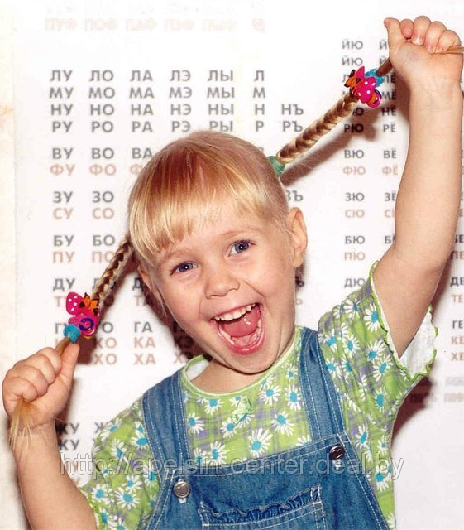

Речь ребенка развивается параллельно и во взаимосвязи с физическим и умственным развитием и служит показателем его общего развития. Большую роль играет влияние речи взрослых и достаточная речевая практика (если начал говорить рано, соответственно и речь развивается лучше). Речь взрослых должна быть неторопливая, четкая и понятная, в большинстве своем спокойная и доброжелательная, без искажений. Взрослые должны понимать, что умиление детским лепетом и его активная поддержка могут привести к устойчивости неправильного произношения. Речь детей зависит от воспитания и обучения, которые начинаются с первых дней его жизни.

В 4 года у детей идет процесс накопления и увеличения словарного запаса. Ребенок употребляет и знает от1500 до 2000-2500 тыс. слов. ), что даёт ребёнку возможность точнее излагать свои мысли

В речи детей этого возраста всё чаще появляются прилагательные, которыми они пользуются для обозначения признаков и качеств предметов (при определении цвета ребёнок, кроме основных цветов, называет дополнительные – голубой, оранжевый, тёмный), отражение временных и пространственных отношений. В словаре появляются собирательные существительные (посуда, одежда, мебель, овощи, фрукты) однако ребенок их употребляет пока очень редко. Свои высказывания четырёхлетний ребёнок строит из 2-3 и более простых распространённых предложений.

Рост словаря, употребление более сложных в структурном отношении предложений нередко приводят к грамматическим ошибкам: дети неправильно изменяют глаголы (хочут, вместо хотят), не согласовывают слова (например: много слонятов, ухов, гнездов),не согласовывают прилагательные и существительные в роде (мягкая одеяла, мой мама за мной пришёл), нарушают структуру предложений.

У четырёхлетних детей резко возрастает интерес к звуковому оформлению слов. Вслушиваясь в речь взрослого, ребёнок пытается установить сходство в звучании слов и нередко сам довольно успешно подбирает пары слов: Маша-каша, Миша-Гриша. Некоторые дети, фиксируя ошибки в произношении у своих сверстников, могут не замечать нарушений звучания собственной речи. Это говорит о недостаточном развитии самоконтроля.

В этом возрасте у детей велико тяготение к рифме. Играя со словами, некоторые рифмуют их, создавая собственные небольшие двух-, четырёхстишия. Такое стремление закономерно, оно способствует развитию у ребёнка внимания к звуковой стороне речи, развивает речевой слух и требует всякого поощрения со стороны взрослых.

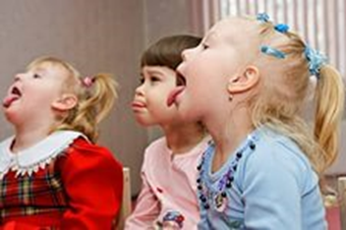На пятом году жизни происходит дальнейшее развитие мышц артикуляционного аппарата. Их подвижность даёт возможность осуществлять более точные движения языком, губами, что необходимо для произношения сложных звуков

В этом возрасте у детей значительно улучшается звукопроизношение, полностью исчезает смягчённое произношение согласных, редко наблюдается пропуск звуков и слогов. Большинство детей к пяти годам усваивают и правильно произносят шипящие звуки, отчётливо произносят многосложные слова, точно сохраняя многосложную структуру; правильно употребляя ударение, соблюдают нормы литературного произношения слов. Но у некоторых детей ещё неустойчиво произношение определённых групп звуков(например, свистящих и шипящих - в одних словах звук произносится правильно, в других неверно); неотчётливо произношение отдельных слов, особенно многосложных и малознакомых.

Достаточно развитый речевой слух ребёнка даёт ему возможность различать в речи взрослых повышение и понижение громкости голоса, замечать ускорение и замедление темпа речи (конечно, если это даётся в сравнении) улавливать различные средства выразительности. Подражая взрослым, дети могут и сами довольно точно воспроизводить различные интонации: повышать и понижать тон голоса, выделять во фразах отдельные слова и группы слов, правильно выдерживать паузы, выражать эмоционально-волевое отношение к произносимому. Дети умеют уже не только говорить достаточно громко, но и следить за громкостью речи окружающих. Они способны менять громкость голоса с учётом содержания высказывания. Таким образом, возможности детей в использовании своего голосового аппарата значительно расширяются. Меняя громкость и темп речи, дети начинают шире пользоваться интонационными средствами выразительности, более точно выражать свои мысли, выразительно читать художественные произведения( стихотворения).

К концу пятого года жизни многие дети овладевают произношением всех звуков родного языка, однако некоторые всё ещё неправильно произносят шипящие звуки, звук [р] (не за счёт колебания кончика языка, а в результате дрожания мягкого нёба или язычка).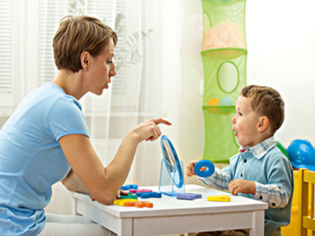

У ряда детей отмечается искажённое произношение звуков [с], [з] (при высунутом между зубами кончике языка). Такие дети нуждаются в специальной помощи, которую в таких случаях оказывает логопед. Необходимую консультацию вы можете получить у логопеда детского сада (по средам с 17.00 до 19.00).

Так что же нужно делать, чтобы речь ребёнка развивалась правильно и органично:

-много и часто общаться с ребенком, рассказывая сказки и стихи, читая рассказы, книги с яркими иллюстрациями, заучивая стихи (желательно каждую неделю) и просто беседуя с ребенком (например когда идете в детский сад или из детского сада);

-развивать речевой слух и слуховую память ;

-развивать мелкую моторику, используя мозайки, шнуровки, пуговицы и даже крупу, счетные палочки, бусинки;

-развивать артикуляционный аппарат, играя с языком у зеркала;

-побуждать ребенка к речи;

-своевременно обращаться к логопеду.

Итак, на пятом году жизни у ребёнка отмечаются значительные успехи в умственном и речевом развитии. Малыш начинает выделять и называть наиболее существенные признаки и качества предметов, устанавливать простейшие связи и точно отражать их в речи. Его речь становиться разнообразней, точнее и богаче по содержанию. Возрастает устойчивость внимания к речи окружающих, он способен до конца выслушивать ответы взрослых. Чем старше становиться ребёнок, тем больше влияние на его речевое развитие оказывают семейное воспитание и обучение в детском саду.

